不顯示科目級別評核組別的積分及名次
(適用於有附屬科目分卷級別評核組別者)

- 簡介：
用戶選擇列印附有「科目分卷級別評核組別」的「科目級別評核組別」時(列印次序不等於”0”)，系統將列印其科目與分卷級別的積分及等級。如學校不欲顯示科目級別評核組別的積分及等級，需修改報表以隱藏這些資料。
例：

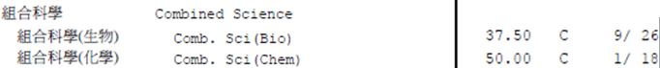

- 程序：
用戶需修改所有顯示分數滿分及名次的子報表(subreport)，子報表是指成績表範本 P 的 ”Subject And Assessment Group With Print Seq <> 0” 和成績表範本A至T 的 “Result A-J”

步驟：
1. 在“fullscore”的”Field”按右鍵，點選”Format Field”。 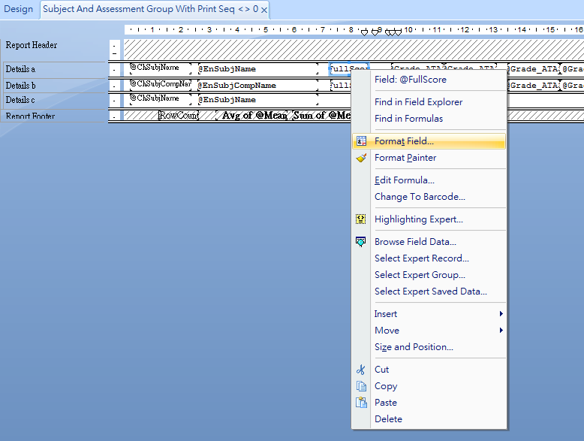
2. 在分頁“Common”之中，點選 ”Suppress” 右邊的按鍵。
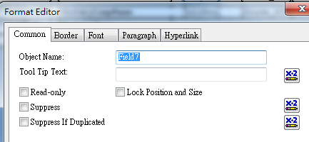

- 評核組別代碼(由用戶訂定)和科目代碼存放在一起，故可以用科目代碼作為隱藏條件，再將其他分數/等級和名次的“Field”隱藏。
成績表範本P：
{VW_ASR_RptPScoreAssGrp.SUBJCODE} = "&CS"
and isnull({VW_ASR_RptPScoreAssGrp.SUBJCOMCODE}) = True
如多過一個科目評核組別：
{VW_ASR_RptPScoreAssGrp.SUBJCODE} in [‘&CS’,’&C1’]
and isnull({VW_ASR_RptPScoreAssGrp.SUBJCOMCODE}) = True

成績表範本A至T：
{TB_ASR_RPTTEMPSUBJ.SUBJCODE} = '&CS'
and isnull({TB_ASR_RPTTEMPSUBJ.SUBJCOMCODE}) = True
如多過一個科目評核組別：
{TB_ASR_RPTTEMPSUBJ.SUBJCODE} in [‘'&CS',’’&C1’]
and isnull({TB_ASR_RPTTEMPSUBJ.SUBJCOMCODE}) = True
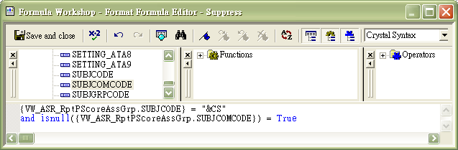

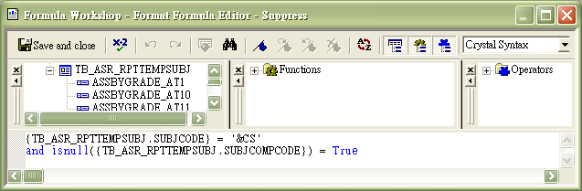

- 儲存後，重複步驟一至三以修改科目和分卷的分數及名次。完成後上存至 WebSAMS 便可以使用。

